**新 书 推 荐**

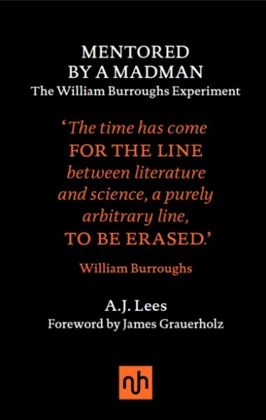**中文书名：《狂人恩师：威廉·巴勒斯实验》**

**英文书名：MENTORED BY A MADMAN: The William Burroughs Experiment**

**作 者：A.J. Lees**

**出 版 社：Notting Hill Editions**

**代理公司：Jenny Brown/ANA/Jessica Wu**

**页 数：236页**

**出版时间：2016年5月**

**代理地区：中国大陆、台湾**

**审读资料：电子稿**

**类 型：传记和回忆录**

**版权已授：俄罗斯、乌克兰**

**亚马逊畅销书排名：**

**#248 in Parkinson's Disease**

**内容简介：**

在这本非凡的回忆录中，神经科学家安德鲁·利斯（Andrew Lees）讲述了一位在他本人不同寻常的医学职业生涯中扮演了出人意料的角色的人的故事，这个人就是《裸体午餐》的作者、一位深陷毒瘾困扰的作家——威廉·巴勒斯（William Burroughs）。

利斯从巴勒斯寻找戒毒解药的探索中获取了灵感，最终发现了一种治疗震颤麻痹（帕金森病）的突破性方法，还学会了运用夏洛克·福尔摩斯（Sherlock Holmes）式的推理演绎来诊断病人。

利斯追随巴勒斯的脚步进入热带雨林，在死藤水（yagé，一种致幻药饮）的作用下获得顿悟，促使他打通新的药理学研究方向，探索了科学的新形式。

**作者简介：**

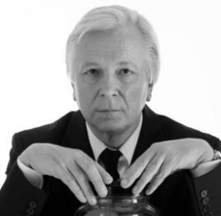**A·J·利斯（A.J. Lees）**是伦敦国家医院神经学教授。他曾获得众多奖项，包括美国神经病学学会终身成就奖、英国神经病学家协会奖章、杰出研究丁格鲍尔奖和戈尔斯奖章。他是全球帕金森病研究领域引用率最高的三位研究者之一。著有《受狂人启迪》（*Mentored by a Madman*）、《从未存在的巴西》（*Brazil That Never Was*）（均由诺丁山出版社（Notting Hill Editions）出版社出版）等多部著作。

**媒体评价：**

“这本非凡的回忆录并非虚构，令人难以置信，但A.J.利斯的《狂人恩师：威廉·巴勒斯实验》字字句句都扎根于医院生活和文学体验之中。”

——罗伯特·麦克鲁姆（Robert McCrum），《观察家报》（*Observer*）

“强烈推荐给所有渴望重新构想神经学、科学、生命、宇宙以及世间万物之魔力的人。”

——《神经病学、神经外科学与精神病学杂志》（*Journal of Neurology, Neurosurgery & Psychiatry*）

“（利斯的）这本书不仅是巴勒斯文献宝库中一份精彩绝伦的意外补充，更是一场重要的辩论，呼吁医学研究需要注入更多人道精神和想象力。”

——《泰晤士报文学增刊》（*Times Literary Supplement*）

**《狂人恩师：威廉•巴勒斯实验》**

献词

序言 詹姆斯•格劳霍尔兹作

前言

1. 同步性
2. 本威医生
3. 神奇子弹
4. 寻找线索
5. 与分子共舞
6. 速度实验室
7. 违禁品
8. 破灭的希望
9. 雨林科学
10. 突破时刻
11. 毒品疫苗
12. 沉迷解药
13. 刀锋跑者
14. 死藤水之旅
15. 阿尔塔米拉戈

致谢

精选文献目录

出版社简介

由诺丁山版社出版的其他图书

版权页

**感谢您的阅读！**

**请将反馈信息发至：版权负责人**

**Email**：[**Rights@nurnberg.com.cn**](mailto:Rights@nurnberg.com.cn)

安德鲁·纳伯格联合国际有限公司北京代表处

北京市海淀区中关村大街甲59号中国人民大学文化大厦1705室, 邮编：100872

电话：010-82504106, 传真：010-82504200

公司网址：[http://www.nurnberg.com.cn](http://www.nurnberg.com.cn/)

书目下载：<http://www.nurnberg.com.cn/booklist_zh/list.aspx>

书讯浏览：<http://www.nurnberg.com.cn/book/book.aspx>

视频推荐：<http://www.nurnberg.com.cn/video/video.aspx>

豆瓣小站：<http://site.douban.com/110577/>

新浪微博：[安德鲁纳伯格公司的微博_微博 （weibo.com）](https://weibo.com/1877653117/profile?topnav=1&wvr=6)

微信订阅号：ANABJ2002

